**COLÉGIO NOSSA SENHORA DE SION**

|  |  |  |
| --- | --- | --- |
| Nome: | | Turma: 7º___AF |
| Data: ___/____/____ | Professora: Fabiana Marques | |
| REVISÃO DE LÍNGUA PORTUGUESA - 1º TRIMESTRE | | |

***Todo enunciado que contenha um sentido em si e consiga transmitir uma mensagem é considerado uma frase. As frases podem ser compostas por apenas uma palavra ou por várias, e não precisam necessariamente conter um verbo.***

***Na oração sempre há a presença de um verbo ou locução verbal, pois a oração faz referência mais especificamente a algum tipo de ação.***

***O período nada mais é do que uma frase constituída de uma ou mais orações, podendo ser simples ou composto.***

**1. O período simples é o mais comum e pode ser encontrado em qualquer revista, livro ou jornal, pois, como o próprio nome já diz, ele é simples: composto apenas por uma oração e formado pelo sentido de apenas uma ação verbal.**

**2. Uma frase que pertence ao período composto é formada sempre por duas ou mais orações. Você pode fazer uma frase com 20 orações, mas, para que ela pertença ao período composto, é preciso que o sentido delas se encaixe e que ela seja compreensível.**

**1. Em seu caderno de atividades, realize os exercícios 1 e 2 das páginas 22 e 23.**

Dúvidas? Anote-as. _____________________________________________________________________

_______________________________________________________________________________________  
  
_______________________________________________________________________________________

**2. Numere: (1) FRASE NOMINAL; ( 2 ) FRASE VERBAL (ORAÇÃO)**

a) ( ) Que belo dia! b) ( ) Bom almoço! c) ( ) Coma devagar! d) ( ) Durma bem!

e) ( ) Não insistirei mais. f) ( ) Cumpriremos a promessa. g) ( ) Mais diálogo, por favor!

h) ( ) Entrada proibida! i) ( ) Que turma unida e confiante! j) ( ) Quando você esteve lá?

k) ( ) Não saia sem agasalho, vai esfriar!

**3. Sublinhe os verbos e coloque S, se o período for simples, e C, se for composto:**

a) Os sétimos anos já se dirigiram à quadra. ( ) b) Caminharemos até a Biblioteca Pública. ( )

c) Sem dúvida, todos voltarão aqui no Sion. ( )

d) Os alunos reuniram-se no pátio, discutiram o problema, procuraram a Maria Cláudia e falaram francamente. ( )

e) O pasteleiro estacionou o caminhão e gritou seus pastéis e sucos para a manhã ensolarada. ( )

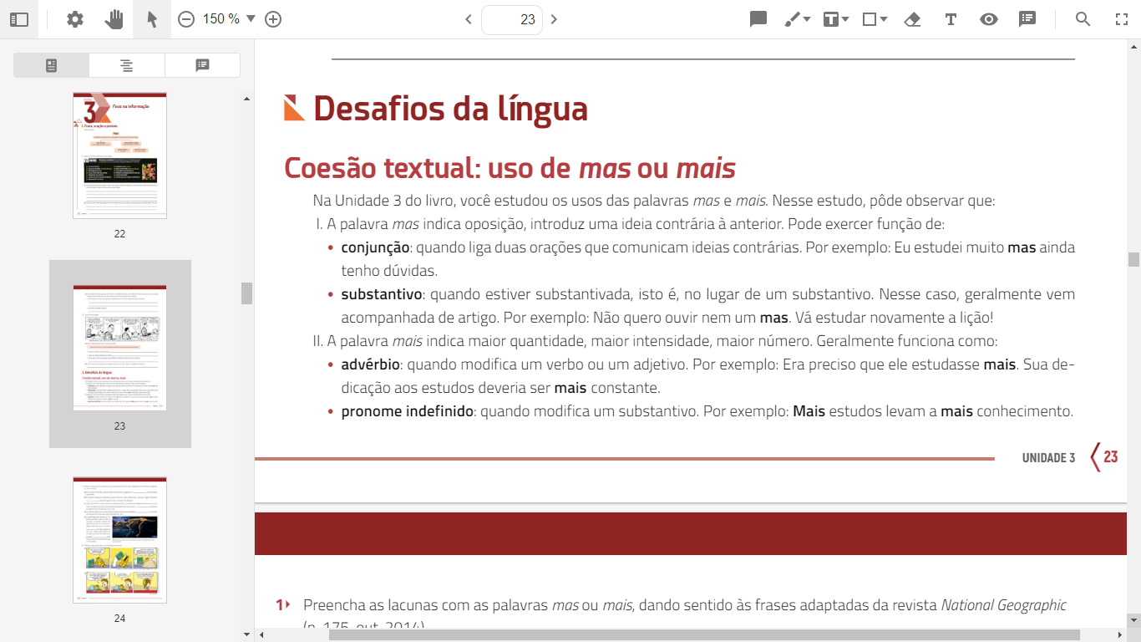

**4. Em seu caderno de atividades, realize os exercícios sobre o uso das** **palavras, “mas” e “mais”.**

Dúvidas? Anote-as. _____________________________________________________________________

_______________________________________________________________________________________  
  
_______________________________________________________________________________________

**5. Leia o seguinte trecho de uma receita de cozinha.**

1. Misture a manteiga com o polvilho doce peneirado e junte sal. Incorpore depois o ovo e a gema.

2. Adicione o leite, aos poucos, mexendo sempre até obter um preparado uniforme. [...]

4. Despeje a massa em formas de empadinha. Leve ao forno e asse por 45 minutos. Tire do forno, desenforme e sirva-os quentes.

**A primeira orientação para o preparo da receita de pão de queijo é apresentada em duas frases.**

**É possível reescrevê-las em uma única frase, sem alterar a informação original, da seguinte maneira: Assinale a alternativa correta.**

a) Assim que incorporar o ovo e a gema, misture a manteiga com o polvilho doce peneirado e junte sal.

b) Sucedendo a incorporação do ovo e da gema, misture a manteiga com o polvilho doce peneirado e junte sal.

c) Antes da incorporação do ovo e da gema, misture a manteiga com o polvilho doce peneirado e junte sal.

d) Depois de incorporar o ovo e a gema, misture a manteiga com o polvilho doce peneirado e junte sal.

e) Quando incorporar o ovo e a gema, misture a manteiga com o polvilho doce peneirado e junte sal.

**6. Identifique o modo dos verbos nas orações abaixo.**

a) Choveu muito ontem em Curitiba. ______________________________

b) Faz frio. ___________________________

c) Guilherme e Cícero não arrumaram o quarto. ___________________

d) Talvez Cecília experimente do sorvete no *shopping* perto da escola. ________________________

e) Abra essa porta, Valentina! ________________________________

f) Feche o Brawl Stars e durma! _________________________

g) Resolveremos as atividades após o jantar. ______________________________________

h) Falamos muito alto no 7º ano.________________________

i) Ah! se meu time vencesse... -Disserram Joaquim e Eduardo. -__________________________

j) Não jogue lixo no chão da sala. ______________________________________

**7. Em seu caderno de atividades, realize a leitura e interpretação dos textos 1 e 2, das páginas 20 e 21.**

Dúvidas? Anote-as. _____________________________________________________________________

_______________________________________________________________________________________  
  
_______________________________________________________________________________________